Nº EMPENHO: 5181
NOTA DE DESPESA: 30699
NOME: GLAUCIANE DE SOUZA MIZIARA
MÊS REFERÊNCIA: AGOSTO/2025 - INSCRIÇÃO

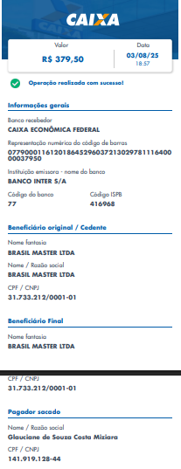
COMPROVANTE DE PAGAMENTO

